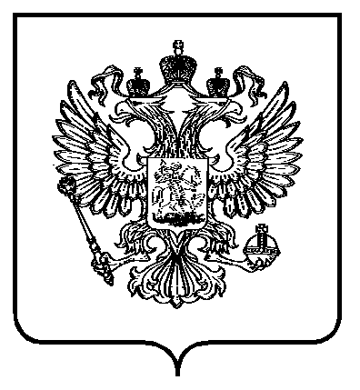
ФЕДЕРАЛЬНАЯ СЛУЖБА
ПО ЭКОЛОГИЧЕСКОМУ, ТЕХНОЛОГИЧЕСКОМУ И АТОМНОМУ НАДЗОРУ
(РОСТЕХНАДЗОР)
Забайкальское управление

ПРИКАЗ

от 30 января 2025 г. |  | № | ПР-351-48-о
Чита

О составе Комиссии Забайкальского управления Федеральной службы по экологическому, технологическому и атомному надзору по соблюдению требований к служебному поведению федеральных государственных гражданских служащих и урегулированию конфликта интересов

В целях реализации Указа Президента Российской Федерации
от 1 июля 2010 г. № 821 «О комиссиях по соблюдению требований к служебному поведению федеральных государственных гражданских служащих и урегулированию конфликта интересов» п р и к а з ы в а ю:
1. Утвердить состав Комиссии Забайкальского управления Федеральной службы по экологическому, технологическому и атомному надзору по соблюдению требований к служебному поведению федеральных государственных гражданских служащих и урегулированию конфликта интересов согласно приложению к настоящему приказу.
2. Признать утратившим силу приказ Забайкальского управления Федеральной службы по экологическому, технологическому и атомному надзору от 24 января 2024 г. № ПР-351-29-о «О составе Комиссии Забайкальского управления Федеральной службы по экологическому, технологическому и атомному надзору по соблюдению требований к служебному поведению федеральных государственных гражданских служащих и урегулированию конфликта интересов».

Руководитель И.Л. Сарин

Приложение
к приказу Забайкальского управления Федеральной службы по
экологическому, технологическому
и атомному надзору
от « 30 » января 2025 г. № ПР-351-48-о

Состав Комиссии Забайкальского управления Федеральной службы по экологическому, технологическому и атомному надзору по соблюдению требований к служебному поведению федеральных государственных гражданских служащих и урегулированию конфликта интересов

1. | Кодочигов В.А. | - | заместитель руководителя  (председатель комиссии)
2. | Петренко Е.В. | - | начальник отдела кадров и специальной работы (заместитель председателя комиссии)
3. | Лисовский А.А. | - | начальник отдела правового обеспечения
4. | Крушельницкая К.В. | - | начальник контрольно-аналитического отдела
5. | Батухтин С.Г. | - | доцент кафедры экономики Забайкальского государственного университета
6. | Фоменко О.Н. | - | доцент кафедры гражданского и уголовного права и процесса Читинского института (филиал) Байкальского государственного университета экономики и права
7. | Беликова Н.В. | - | ведущий специалист-эксперт отдела кадров и специальной работы (секретарь комиссии)

_______________________

